MANUAL DE USO SISTEMA VETPETSHOP

Acessando o sistema:
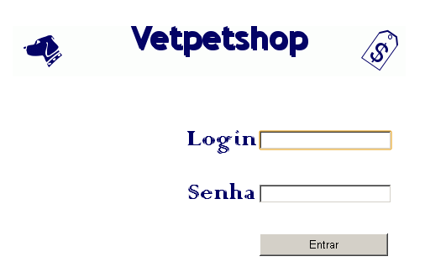

Para acessar o sistema, digite o seu login e senha que foi enviado para o seu e-mail e depois clique no botão “Entrar”.

Utilizando o sistema com o perfil de Administrador:

Ao acessar o sistema com o perfil de Administrador, o usuário visualiza a página abaixo, tendo acesso a todas as funcionalidades contidas no menu situado no lado esquerdo da página.

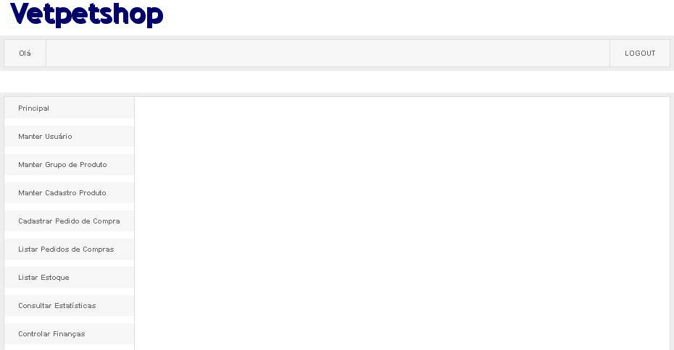

Cadastro de usuários:

Para cadastrar um usuário, selecionar no menu a opção “Manter usuário” . O sistema exibirá a tela abaixo:

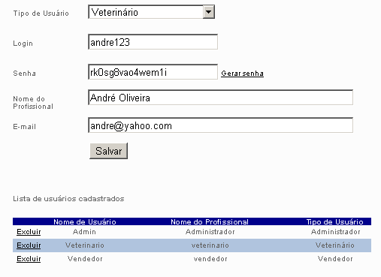

Para INCLUIR um usuário, preencha os campos com os dados do novo usuário e clique no botão “Salvar”.

Para EXCLUIR um usuário, localize o usuário que deseja remover e clique no botão “Excluir”.

Para ALTERAR um usuário é necessário realizar as operações de exclusão e inclusão, respectivamente.

Cadastro de Grupos de Produtos:

Para cadastrar um grupo de produto, selecionar no menu a opção “Manter grupo de produto” . O sistema exibirá a tela abaixo:
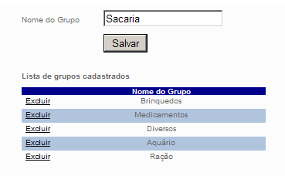

Para INCLUIR um grupo de produto, preencha os campos com os dados do novo grupo de produto e clique no botão “Salvar”.

Para EXCLUIR um grupo de produto, localize o grupo de produto que deseja remover e clique no botão “Excluir”.

Para ALTERAR um grupo de produto é necessário realizar as operações de exclusão e inclusão, respectivamente.

Cadastro de Produtos:

Para cadastrar um produto, selecionar no menu a opção “Manter cadastro produto” . O sistema irá exibir a tela abaixo e você deverá selecionar o tipo de operação que deverá realizar: “Novo Produto” para a inclusão de produtos e Editar/Excluir Produto para alteração e exclusão de um produto.
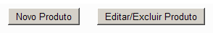

Para INCLUIR um produto, clique no botão “Novo Produto”. O sistema irá exibir a página abaixo:

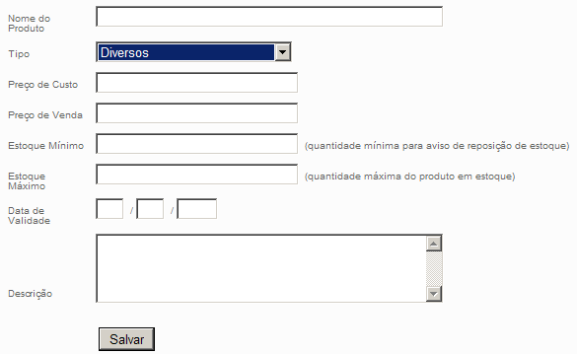

Preencha os campos com os dados do novo produto e clique no botão “Salvar”.

Para ALTERAR ou EXCLUIR um produto, clique no botão “Editar/Excluir”. O sistema irá exibir a página abaixo:

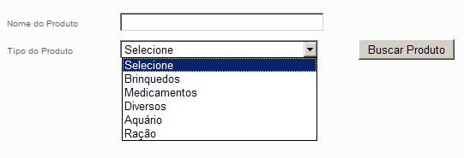

Para facilitar a busca do produto, preencha o filtro com os valores aproximados e clique em “Buscar Produto” para retornar todos os produtos que atendam aos critérios da busca. Para retornar todos os produtos cadastrados no sistema, não preencha o filtro e clique em “Buscar Produto”.
Após o clique no botão, o sistema exibirá uma tabela com os produtos, conforme a imagem abaixo:

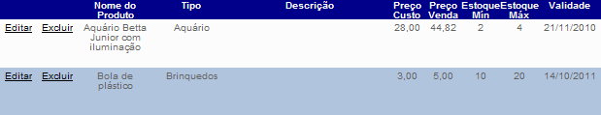

Para EXCLUIR um produto, clique em “Excluir” na linha do produto que deseja remover.
Para ALTERAR um produto, clique em “Editar” na linha do produto que deseja alterar, o sistema exibirá o formulário de cadastro com as informações do produto selecionado para alteração, conforme a imagem abaixo:

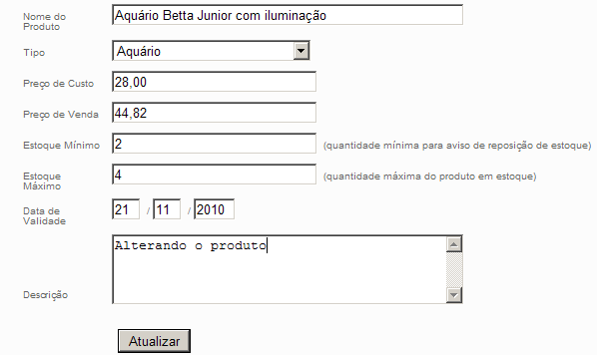

Altere os campos que deseja modificar e para concluir a operação de alteração clique no botão “Atualizar”.

Cadastro de Pedidos de Compra:

Para cadastrar um pedido de compra, selecionar no menu a opção “Cadastrar pedido de compra”.
O sistema exibirá a tela abaixo:



Você deverá selecionar a opção “Novo Pedido de Compra” para incluir um novo pedido de compra, após o clique no botão, o sistema exibirá as informações iniciais do pedido de compra conforme a tela abaixo:

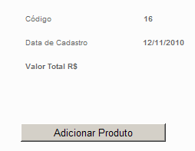

Para inserir produtos no pedido de compra, clique no botão “Adicionar Produto”. O sistema exibirá um filtro para facilitar a busca pelo produto desejado, conforme mostra a imagem abaixo.

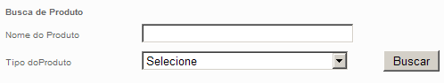

Preencha o filtro com os valores aproximados e clique em “Buscar” para retornar todos os produtos que atendam aos critérios da busca. Para retornar todos os produtos cadastrados no sistema, não preencha o filtro e clique em “Buscar”.
Após o clique no botão, o sistema exibirá uma tabela contendo a lista dos produtos, conforme a imagem abaixo:

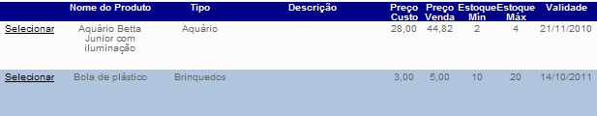

Selecione o produto que deseja inserir no pedido e compra clicando em “Selecionar” e após, digite a quantidade do produto que foi selecionado e clique em “Ok”. O sistema exibirá a lista do pedido de compra que está sendo realizado, conforme mostra a imagem abaixo:
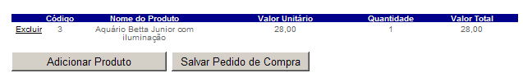
Para prosseguir inserindo produtos na lista, clique no botão “Adicionar Produto” e repita os passos anteriores, para finalizar o seu pedido de compra, clique no botão “Salvar Pedido de Compra”.

Listar de Pedidos de Compra:

Para listar os pedidos de compra, selecionar no menu a opção “Listar pedidos de compras”.
O sistema exibirá a tela abaixo contendo a lista com todos os pedidos de compra:

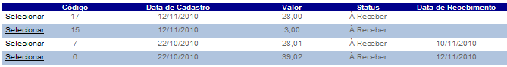

Para registrar o recebimento de um pedido de compra ou alterar o status de um pedido de compra, clicar no botão “Selecionar” na linha referente ao mesmo, logo após, o sistema exibirá os detalhes do pedido de compra que foi selecionado, conforme a imagem abaixo: 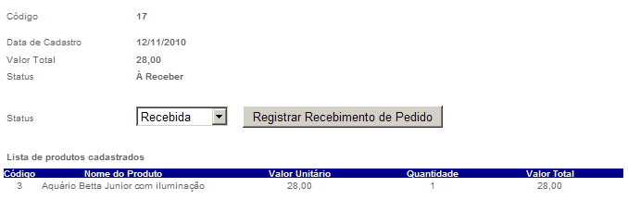

Após conferir os dados, clique no botão “Registrar Recebimento de Pedido” ou “Alterar status de Pedido” no caso de um pedido de compra já recebido, o sistema retornará para a tela de listagem de pedidos de compra.

Listar Estoque:

Preencha o filtro com o grupo de produtos específicos para que apareçam os produtos que estão relacionados aquele grupo. Caso não seja escolhido nenhum grupo, serão exibidos todos os produtos cadastrados.

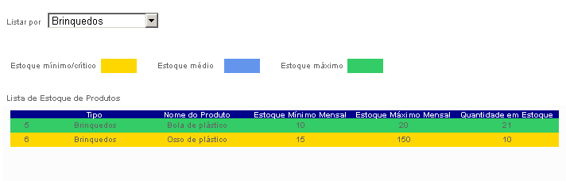

Consultar estatísticas:

Em andamento

Controlar Finanças:

Preencha o filtro com o ano que deseja saber as finanças e clique em “consultar”. Será exibido os investimentos, vendas e lucros do ano selecionado mês a mês com as finanças separadas entre a PetShop e a clinica veterinária. Além disso, uma lista especial mostra as transações com descontos para clientes especiais.

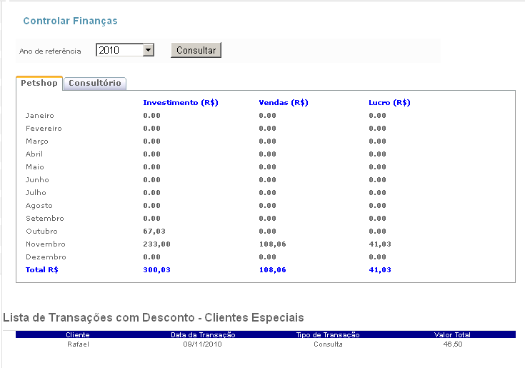

Utilizando o sistema com o perfil de Vendedor:

Quando o acesso ao sistema for com o perfil de Vendedor, o usuário visualizará a página abaixo, tendo acesso apenas as funcionalidades que lhe serão convenientes.

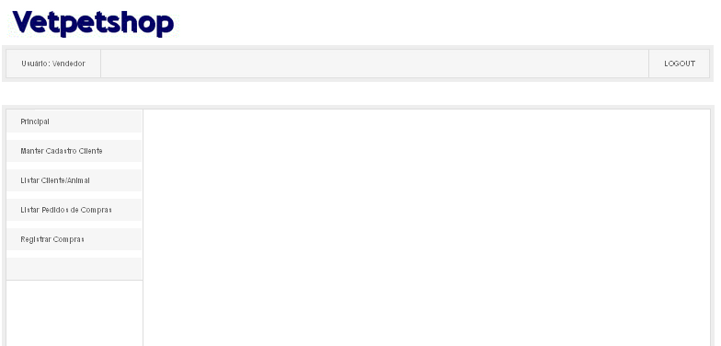

Manter Cadastro Cliente:

Para cadastrar um cliente, selecionar no menu a opção “Manter Cadastro Cliente” . O sistema exibirá a tela abaixo:

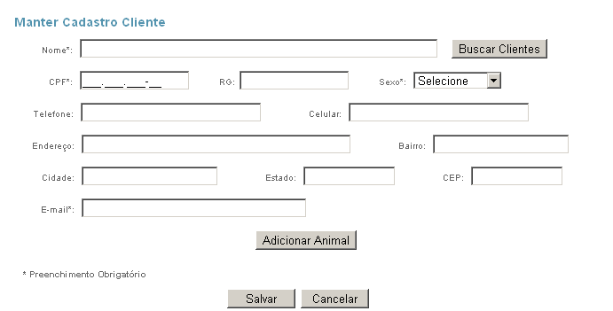

O vendedor preenche os campos necessários para o cadastramento do cliente. Ao clicar no botão “Adicionar Animal” vai aparecer uma nova lista para ser preenchida com as informações do seu animal de estimação como na imagem abaixo:

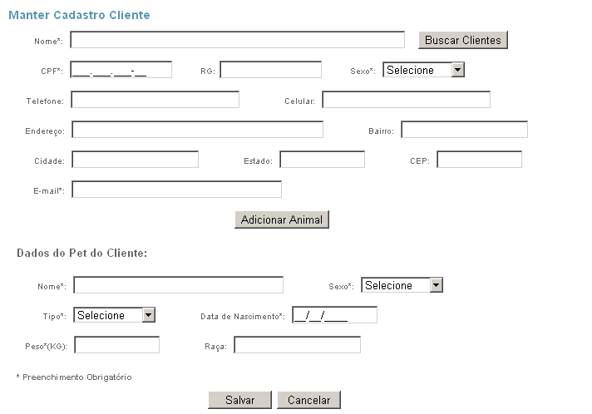

Depois de o vendedor ter adicionado as informações do cliente e do seu Pet, o funcionário pode terminar o cadastro clicando no botão “Salvar”.

Para inserir um animal de um cliente já existente, clique no botão “Buscar Clientes”, selecione o cliente desejado e depois de preencher os dados do animal, clique no botão “Salvar”.

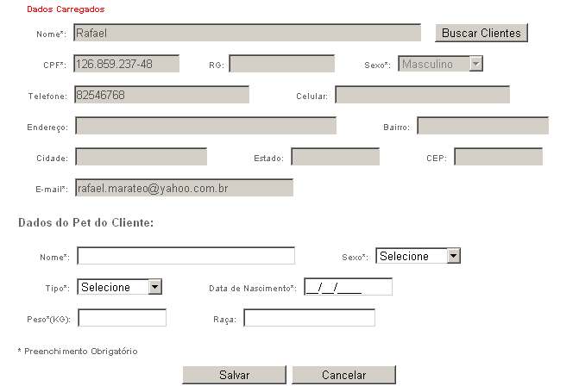

Listar Cliente:

Para listar os clientes, selecionar no menu a opção “Listar Cliente/Animal” . O sistema exibirá a tela abaixo:

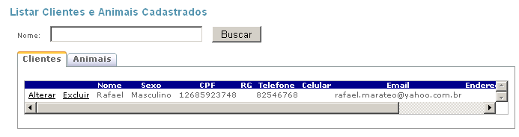

Preencha o filtro com o nome do cliente que deseja buscar ou clique no botão “buscar” com o nome em branco para retornar todos os clientes. Siga as mesmas instruções caso deseja buscar por animais.

Listar de Pedidos de Compra:

Para listar os pedidos de compra, selecionar no menu a opção “Listar pedidos de compras”.
O sistema exibirá a tela abaixo contendo a lista com todos os pedidos de compra:

Para registrar o recebimento de um pedido de compra ou alterar o status de um pedido de compra, clicar no botão “Selecionar” na linha referente ao mesmo, logo após, o sistema exibirá os detalhes do pedido de compra que foi selecionado, conforme a imagem abaixo:

Após conferir os dados, clique no botão “Registrar Recebimento de Pedido” ou “Alterar status de Pedido” no caso de um pedido de compra já recebido, o sistema retornará para a tela de listagem de pedidos de compra.

Registrar Pedidos de Compra:

Para registrar produtos no pedido de compra, o sistema exibirá um filtro para facilitar a busca pelo produto desejado, conforme mostra a imagem abaixo.
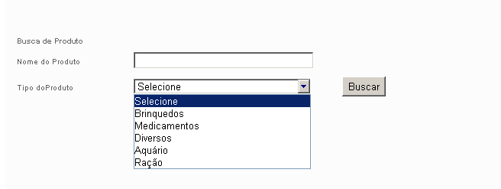

Preencha o filtro com os valores desejados e clique em “Buscar” para retornar todos os produtos que atendam aos critérios da busca. Para retornar todos os produtos cadastrados no sistema, não preencha o filtro e clique em “Buscar”.
Após o clique no botão, o sistema exibirá uma tabela contendo a lista dos produtos, conforme a imagem abaixo

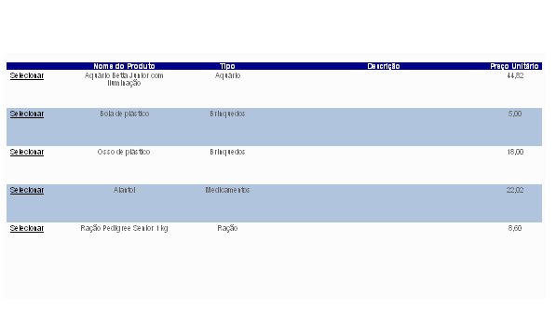
Para registrar o pedido de compra, clicar no botão “Selecionar” na linha referente ao mesmo, logo após, o sistema exibirá um campo para que seja colocado a quantidade de produto a ser vendida, conforme a imagem abaixo:
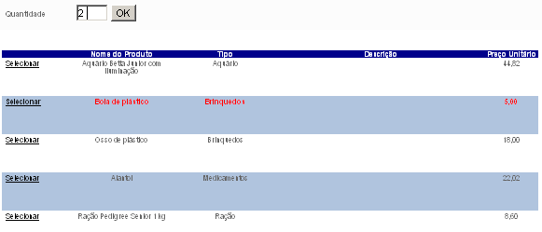

Preencha com a quantidade que deseja e clique em “OK”. Será então exibida o valor total da compra. Clique no botão “Opções de compra” e complete de acordo com o tipo de venda que será efetuada, como no exemplo abaixo:

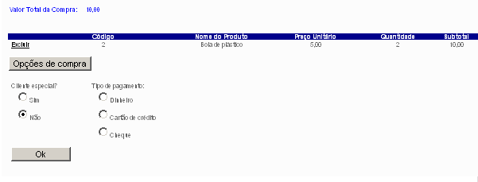

Clique em “Finalizar compra” para que a operação seja finalizada com sucesso.

Utilizando o sistema com o perfil de Veterinário:

Quando o acesso ao sistema for com o perfil de Veterinário, o usuário visualizará a página abaixo, tendo acesso apenas as funcionalidades que lhe serão convenientes.

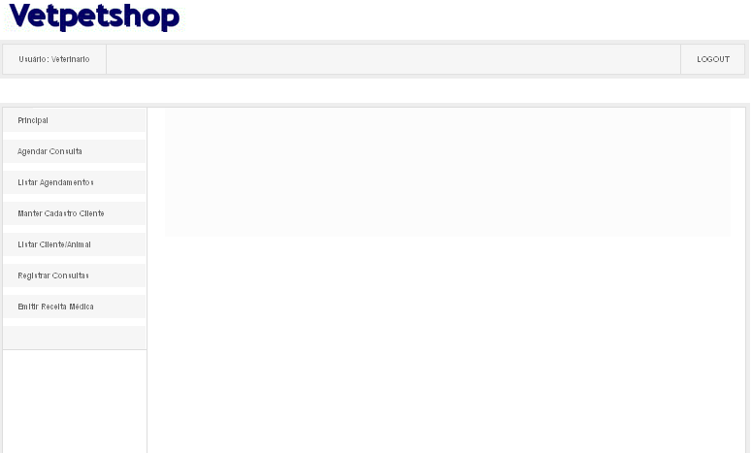

Agendar Consulta:

O veterinário deverá preencher os campos e clicar em “Agendar” para que seja marcada uma nova consulta:

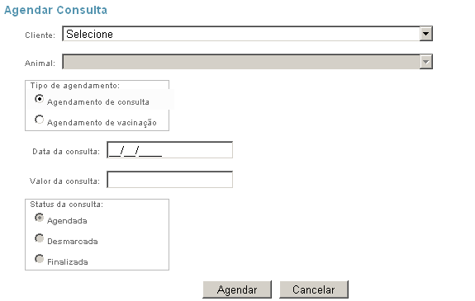

Listar Agendamento:

É exibido todas as consultas e vacinações que o veterinário tem marcado podendo alterar ou excluir, caso seja necessário:

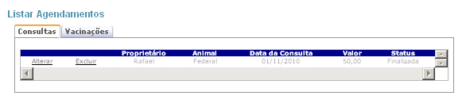
Manter Cadastro Cliente:

Para cadastrar um cliente, selecionar no menu a opção “Manter Cadastro Cliente” . O sistema exibirá a tela abaixo:

O vendedor preenche os campos necessários para o cadastramento do cliente. Ao clicar no botão “Adicionar Animal” vai aparecer uma nova lista para ser preenchida com as informações do seu animal de estimação como na imagem abaixo:

Depois de o veterinário ter adicionado as informações do cliente e do seu Pet, o funcionário pode terminar o cadastro clicando no botão “Salvar”.

Para inserir um animal de um cliente já existente, clique no botão “Buscar Clientes”, selecione o cliente desejado e depois de preencher os dados do animal, clique no botão “Salvar”.

Listar Cliente:

Para listar os clientes, selecionar no menu a opção “Listar Cliente/Animal” . O sistema exibirá a tela abaixo:

Preencha o filtro com o nome do cliente que deseja buscar ou clique no botão “buscar” com o nome em branco para retornar todos os clientes. Siga as mesmas instruções caso deseja buscar por animais.

Registrar Consultas:

Para registrar as consultas dos clientes, selecionar no menu a opção “Registrar consultas” . O sistema exibirá a tela abaixo

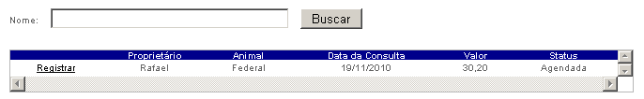

Preencha o nome do cliente para facilitar a busca do cliente desejado, depois clique em “Registrar”.
O sistema exibirá a tela abaixo:

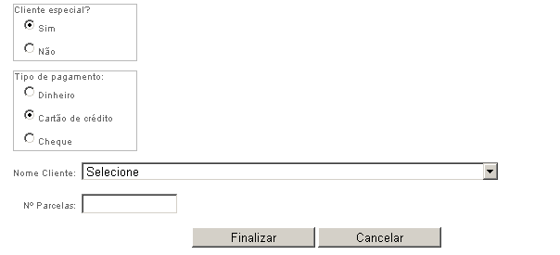
Após preencher as informações, clique em “Finalizar”.

